Дидактический и наглядный материал к занятиям.
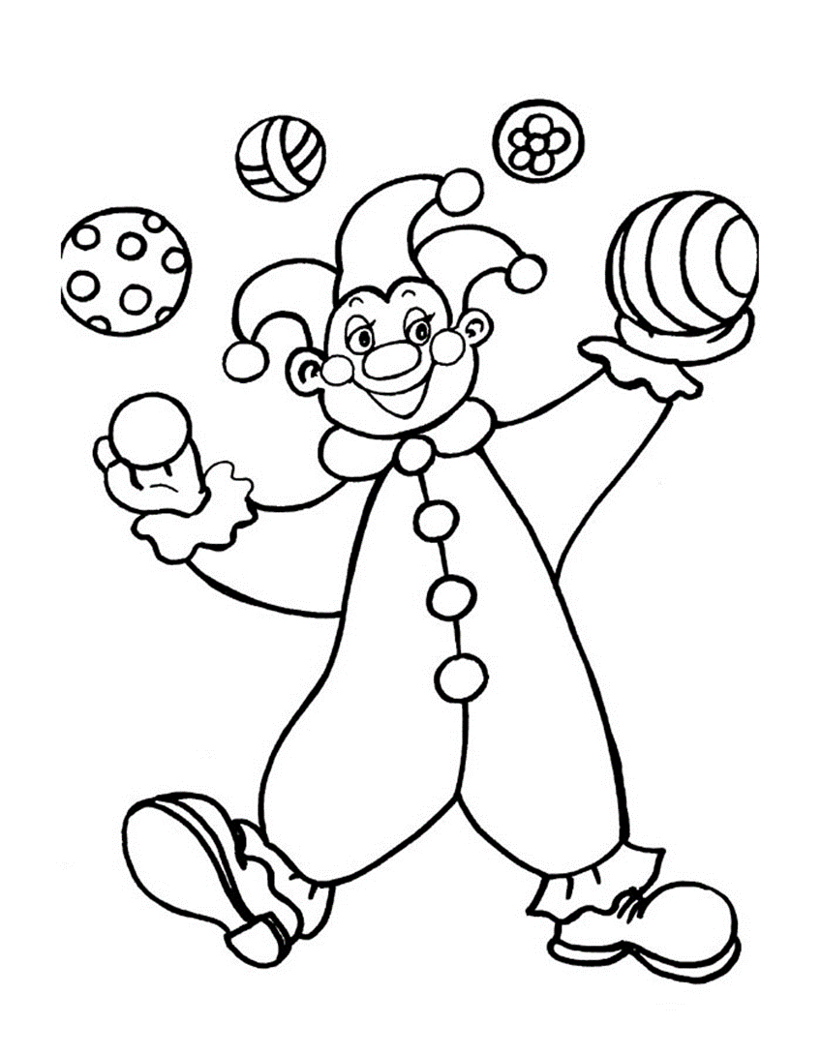
1.Рисование.
Я веселый и смешной, завожу своей игрой

КЛОУН

А. Зверева
В шароварах красных,
В красном колпаке
Сидит и улыбается
Клоун в уголке.
Подпоясан синим
Тонким ремешком,
на ногах ботинки
С поднятым носком.
Посмотрю на клоуна,
Он такой смешной:
Будто настоящий
Клоун цирковой.

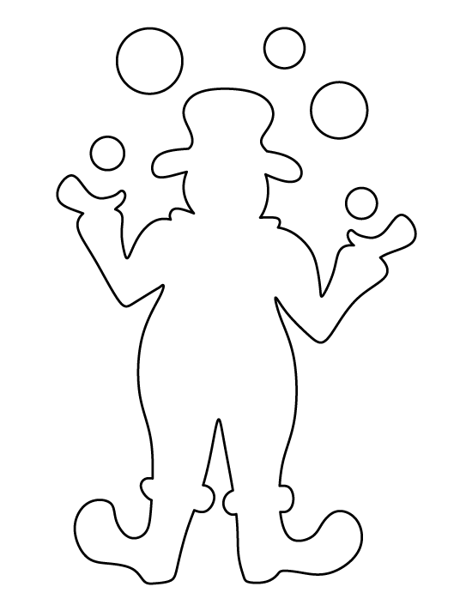
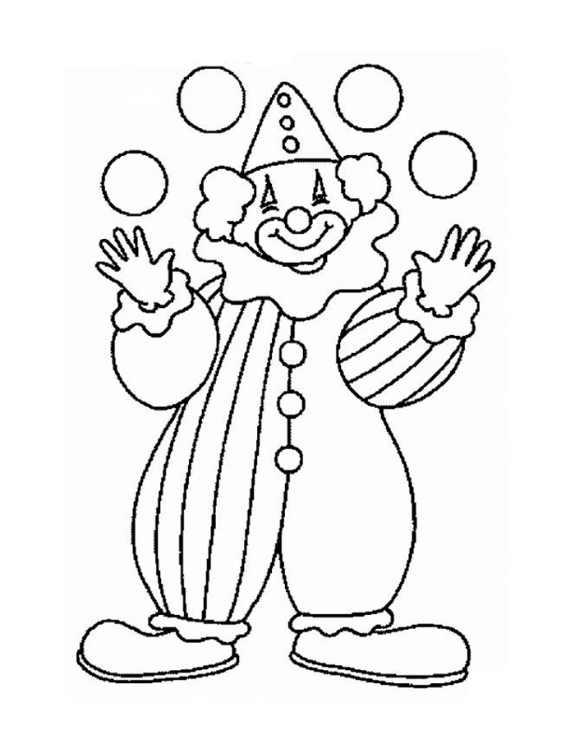
трафаретттттттт
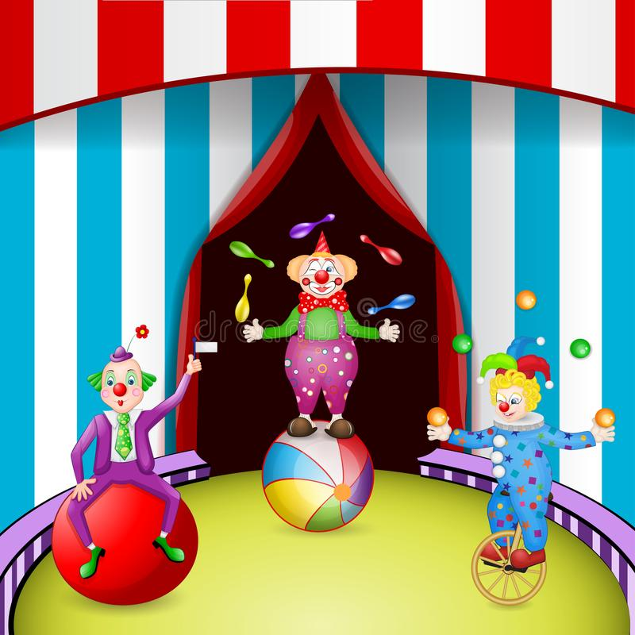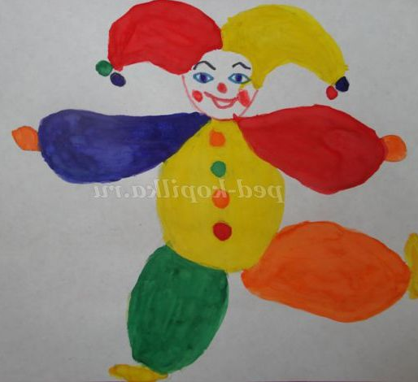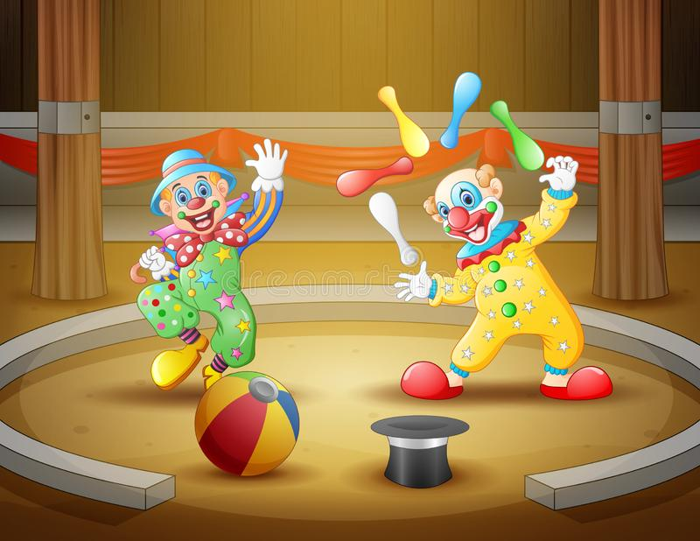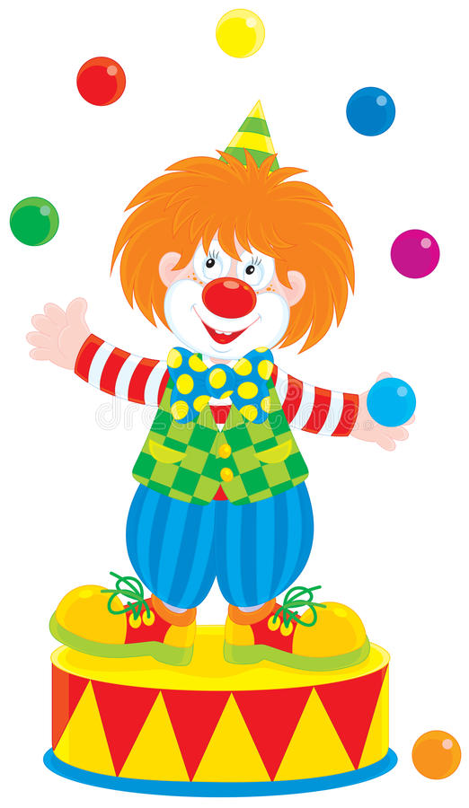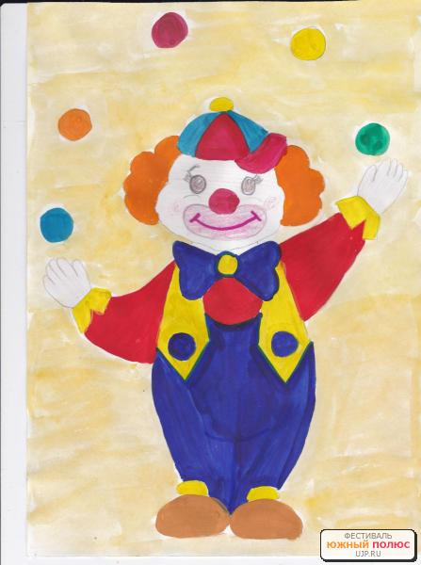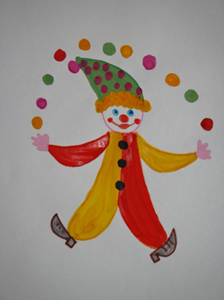

2. Мир природы «Птицы»

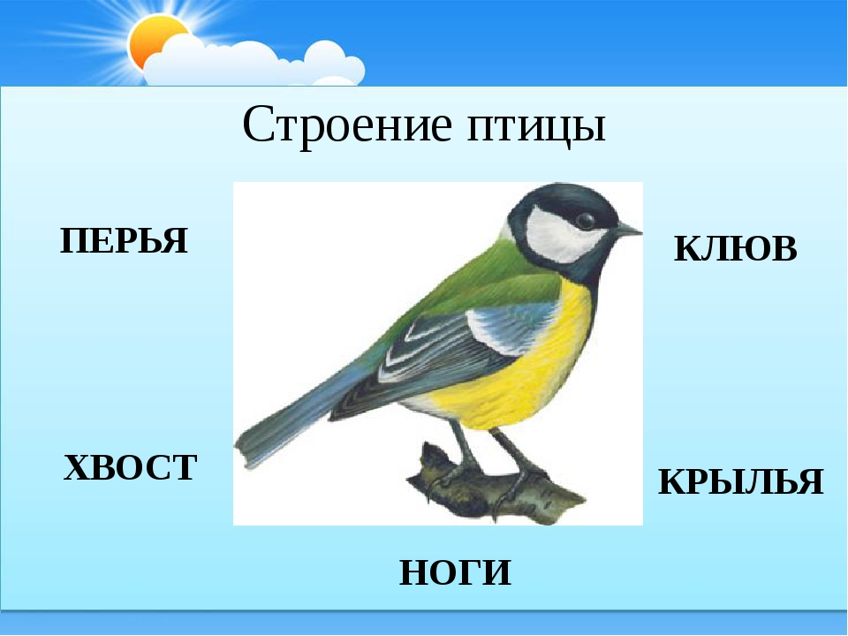

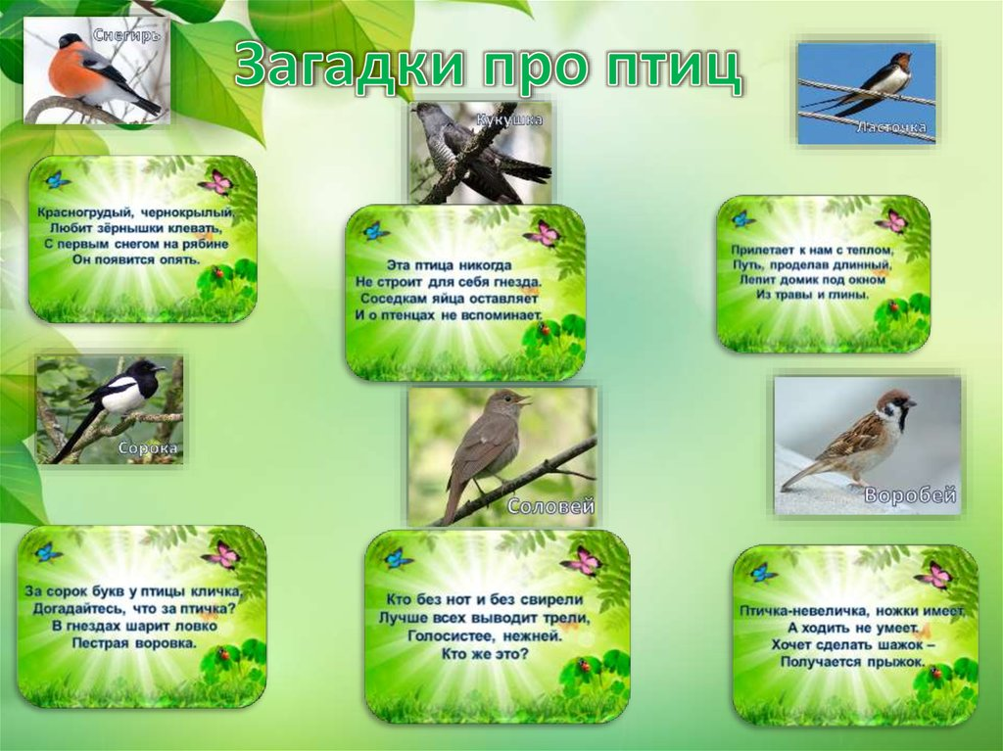
Стихи для детей средней группы детского сада про птиц  Воробьи  Жила веселая семья —  Три забияки воробья:  Папа, мама и сын.  У папы  Не было хвоста —  Давно потерян в драке,  У мамы было полхвоста...  И перышко взамен хвоста —  У сына-забияки.  На тротуаре  Всей семьей  Они ведут  Смертельный бой:  У воробья соседа  Отбили  Пол-обеда —  Сухую корку  И одно  Не очень вкусное  Зерно.  Автор: Р. Сеф  Ласточка  Ласточка  Сизокрылая  Под моим окном  Свила гнездышко —  И поет себе,  Заливается,  Весну красную  Прославляючи...  Автор: С. Дрожжин | Воробушек качаться захотел  Наш воробушек качаться  захотел,  В гости к тоненькой былинке  прилетел,  Сел на самую вершинку —  цинь-цвиринь:  «Покачай меня, былиночка,  подкинь!..»  Колыхается былинка на ветру.  Ой, как солнце ярко светит  поутру!  Ой, как весело, когда на свете  май!  Ты воробушка, былинка,  покачай!  Автор: М. Познанская  Чик-чирик!  Теплом уж веет. И порой  Из сада слышен шумный крик.  То там воробушки толпой  Кричат на ветках: «Чик-чирик!»  Довольны птички, что из туч  Им солнце выглянет на миг;  Они встречают этот луч  Веселым криком: чик-чирик!  Тот луч им шепчет, что земля  Вся скоро станет как цветник,  Утонут в зелени поля...  И громче слышно: чик-чирик!  Автор: И. Косяков | Скворцы прилетели  Ждет гостей высокий клен —  Дом на ветке укреплен.  Краской выкрашена крыша,  Есть крылечко для певцов...  В синем небе щебет слышен —  К нам летит семья скворцов.  Мы сегодня встали рано,  Ждали птиц еще вчера.  Ходит по двору охрана,  Гонит кошек со двора.  Мы скворцам руками машем,  Барабаним и поем:  — Поживите в доме нашем!  Хорошо вам будет в нем!  Стали птицы приближаться,  Долетели до двора,  Не смогли мы удержаться,  Хором крикнули: — Ура!  Удивительное дело:  Все семейство улетело!  Автор: А. Барто  Прилетай же!  Милый скворушка-скворец,  Прилетай же, наконец!  Для тебя я дом построил —  Не скворечник, а дворец!  Автор: М. Карим
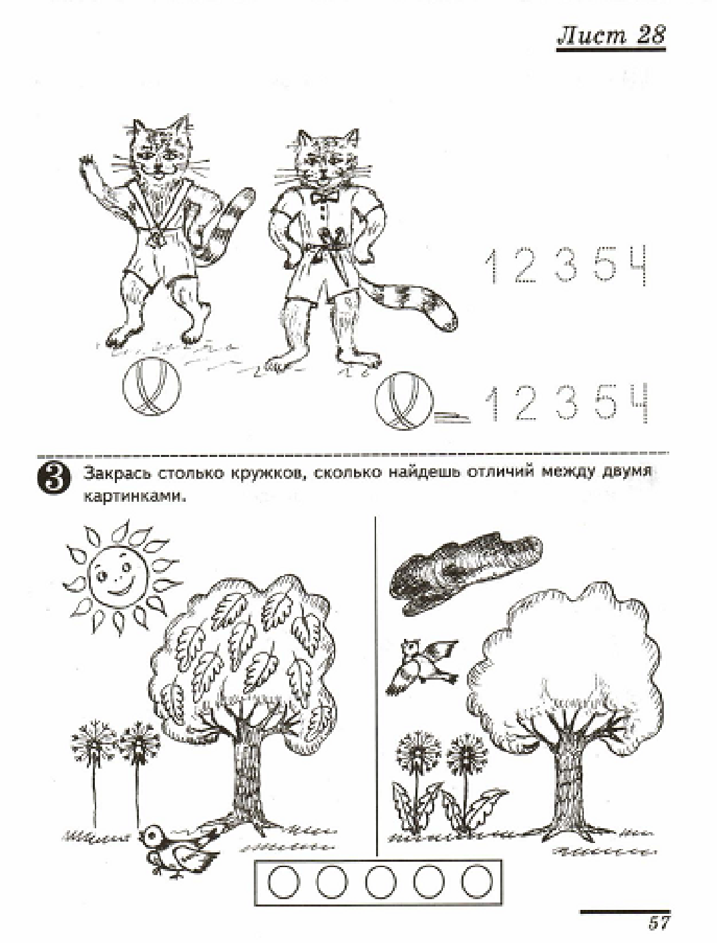
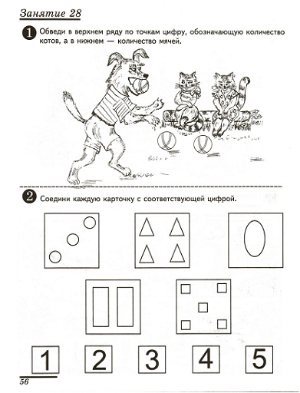
3.Математика Распечатать.

Образец

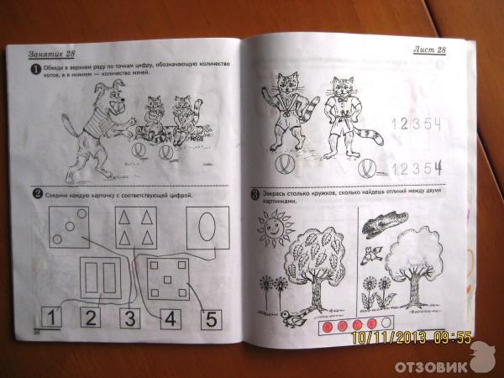

1. Игра «Предмет и цифра» (лист 28, рис. 1).
Прочитайте детям стихотворение:
У воспитанной собаки
Нету времени для драки.
Нужно ей решать примеры,
Перепрыгивать барьеры,
Приносить мячи в зубах,
Танцевать на двух ногах,
Застилать свою кровать
И котов дрессировать.
Л. Яковлев
Задания и вопрос
- Обведите по точкам цифру, обозначающую количество котов, которых дрессировала собака. (4.)
-Обведите по точкам цифру, обозначающую количество мячей на картинке. (5.)
- Что можно сказать о количестве кошек и мячей? (Мячей больше, чем кошек.)

2. Игра «Соедини правильно» (лист 28, рис. 2).
Дайте детям задание соединить каждую карточку с соответствующей цифрой.
Вопросы
- Сколько на картинке кругов? С какой цифрой соединили? (3.)
- Сколько треугольников? С какой цифрой соединили? (4.)
- Сколько овалов? С какой цифрой соединили? (I.)
Сколько квадратов? С какой цифрой соединили? (5.)
- Сколько прямоугольников? С какой цифрой соединили? (2.)
3. Игра «Посмотри и сравни» (лист 28, рис. 3).
Задания
- Раскрасьте столько кружков, сколько найдете отличий между двумя картинками. Как только дети раскрасят четыре кружка, значит задание выполнено правильно.
Назовите четыре отличия (слева солнышко, а справа тучка; слева птичка на земле, а справа летает; слева дерево с листочками, а справа без листочков; слева цветы без листочков, а справа с листочками).

4.Чтение художественной литературы
Чтение сказки К. Ушинского «Солнце и ветер», «Солнце и радуга»

«Солнце и ветер»
Однажды Солнце и сердитый северный Ветер затеяли спор о том, кто из них сильнее. Долго спорили они и, наконец, решились померяться силами над путешественником, который в это самое время ехал верхом по большой дороге.
— Посмотри, — сказал Ветер, — как я налечу на него: мигом сорву с него плащ.
Сказал, — и начал дуть, что было мочи. Но чем более старался Ветер, тем крепче закутывался путешественник в свой плащ: он ворчал на непогоду, но ехал всё дальше и дальше. Ветер сердился, свирепел, осыпал бедного путника дождем и снегом; проклиная Ветер, путешественник надел свой плащ в рукава и подвязался поясом. Тут уж Ветер и сам убедился, что ему плаща не сдернуть.
Солнце, видя бессилие своего соперника, улыбнулось, выглянуло из-за облаков, обогрело, осушило землю, а вместе с тем и бедного полузамерзшего путешественника. Почувствовав теплоту солнечных лучей, он приободрился, благословил Солнце, сам снял свой плащ, свернул его и привязал к седлу.
— Видишь ли, — сказало тогда кроткое Солнце сердитому Ветру, — лаской и добротой можно сделать гораздо более, чем гневом.

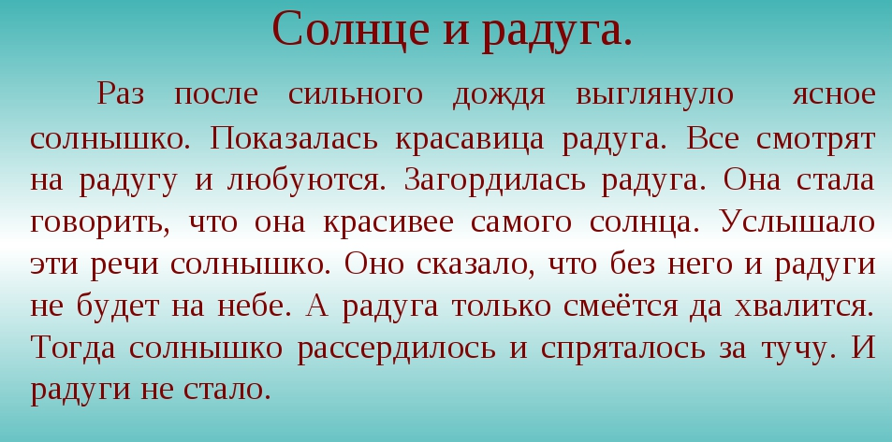

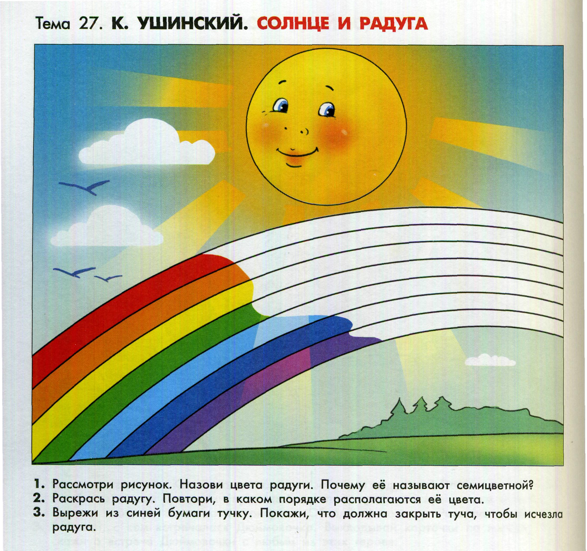
5.Развитие речи
Тема: «Составление рассказа по картине «Куры».

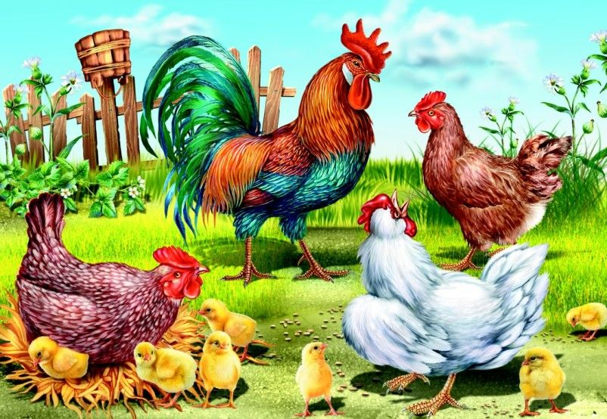

К. Д. Ушинский «Петушок с семьёй»
Ходит по двору петушок: на голове красный гребешок, под носом красная бородка. Нос у Пети долотцом, хвост у Пети колесцом; на хвосте узоры, на ногах шпоры. Лапами Петя кучу разгребает, курочек с цыплятами созывает: «Курочки-хохлатушки! Хлопотуньи- хозяюшки! Пёстренькие-рябенькие! Чёрненькие-беленькие! Собирайтесь с цыплятками, с малыми ребятками: я вам зёрнышко припас!»
Курочки с цыплятками собирались, раскудахталися; зёрнышком не поделились — передралися.
Петя-петушок беспорядков не любит — сейчас семью помирил: ту за хохол, того за вихор, сам зёрнышко съел, на плетень взлетел, крыльями замахал, во всё горло заорал ку-ка-ре-ку!

Вопросы для обсуждения с детьми
• Как описывает петушка К. Д. Ушинский в своём рассказе «Петушок с семьёй»? Какой у него гребешок, какая бородка, какой нос, какой хвост? Что у петушка на хвосте? Какие узоры на хвосте могут быть у петушка? Что у петушка на ногах? Как петушок созывает свою семью? Как петушок наводит порядок в своей семье? Тебе понравился петушок? Нарисуй его. Что будет у петушка самое яркое, самое красивое?

6. Аппликация «Веселый клоун»
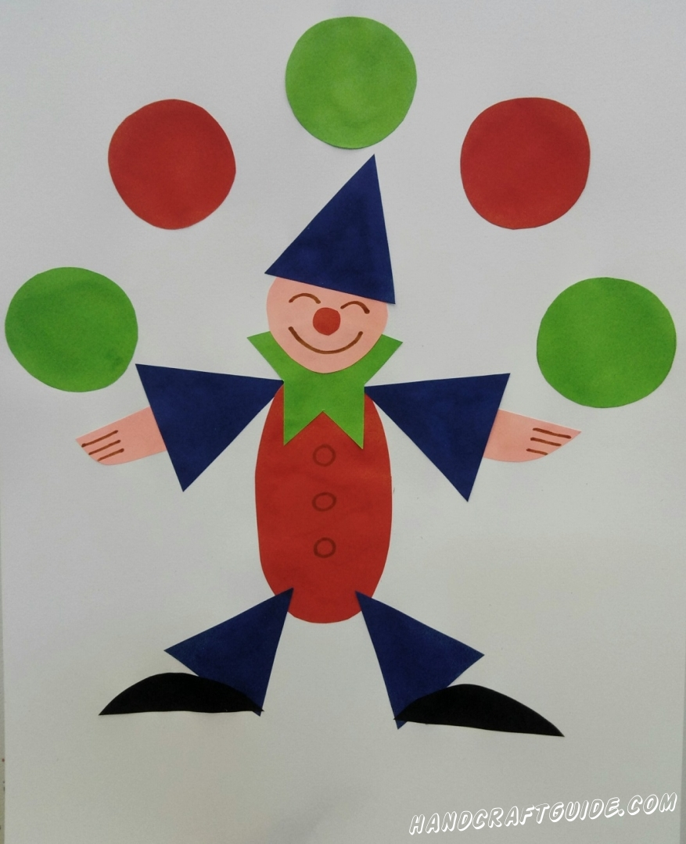

А можно сделать вот такого клоуна. Раскрасить и разрезать по окружности ноги и руки.
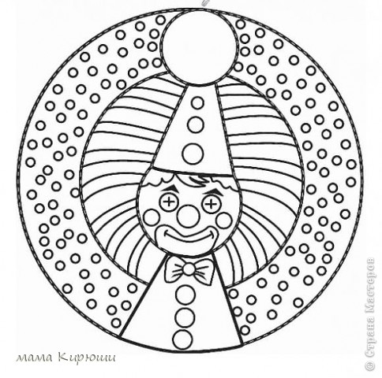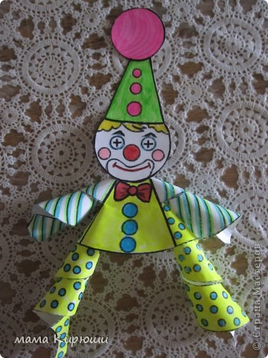

7. Рисование Колобочек-колобок у него румяный бок.
Колобок. Мастер-класс по рисованию для детей 4-5 лет с пошаговыми фото
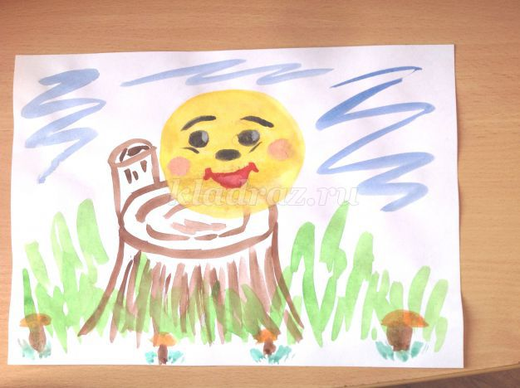

Формой он похож на мяч.
Был когда-то он горяч.
Спрыгнул со стола на пол
И от бабушки ушел.
У него румяный бок…
Вы, узнали? (Колобок)
Он от дедушки ушёл
И от бабушки ушёл.
На беду свою, в лесу,
Встретил хитрую лису.
И пропал румяный бок.
Кто был съеден?…(Колобок! )
Круглолиц, без рук, без ног,
Он из сказки...(Колобок)
Этапы работы.
Для работы необходимы: альбомный лист, краски, кисточка, карандаш, стакан с водой.

Рисуем пенёк, на котором будет Колобок. Артем выбрал коричневый цвет, чтобы пенёк был похож на деревянный.

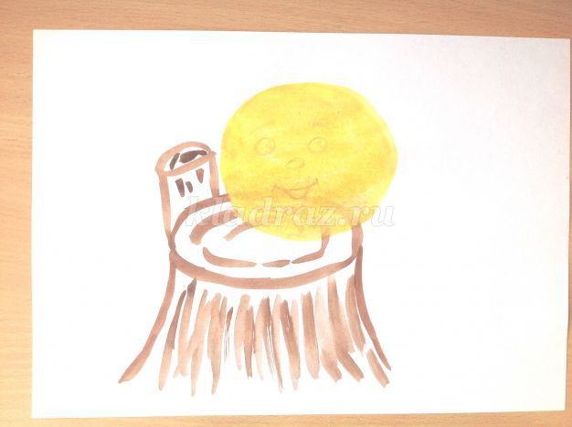
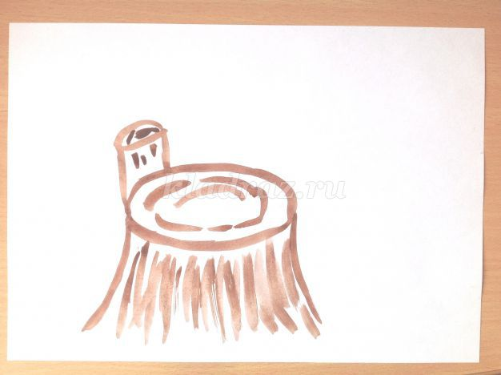
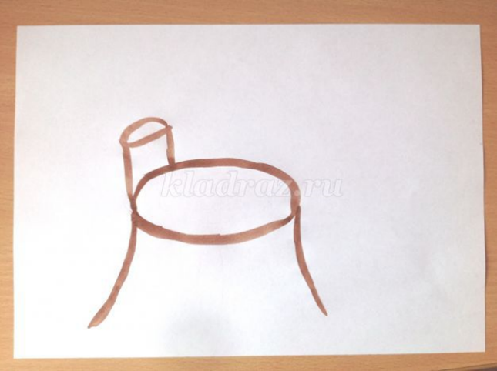
На пеньке рисуем Колобка жёлтым цветом. Чтобы было проще, можно нарисовать глаза, рот и нос сначала карандашом.
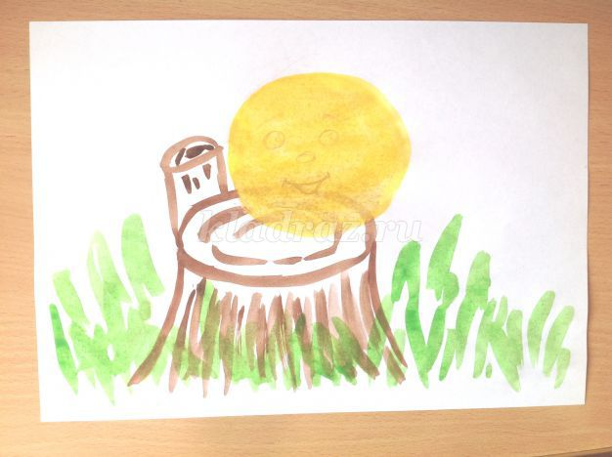
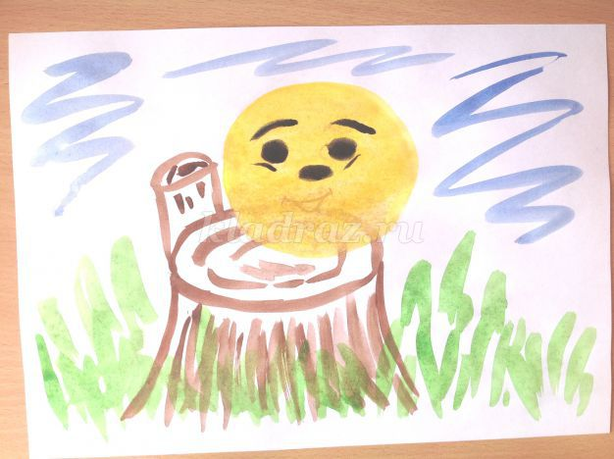
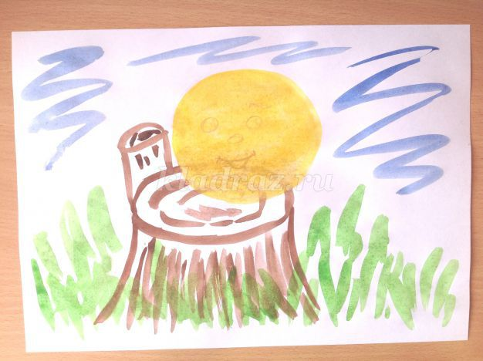
Пока Колобок сохнет, рисует травку зелёным цветом. Также рисуем синим цветом прерывистые линии, так изображается небо.
Когда Колобок высохнет, рисуем глаза и нос черным цветом. Красным цветом рисуем рот.

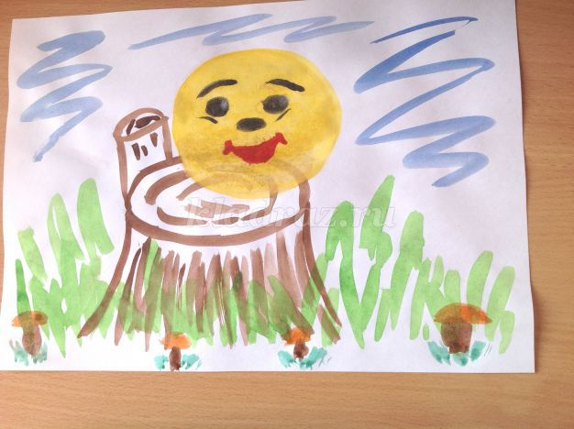
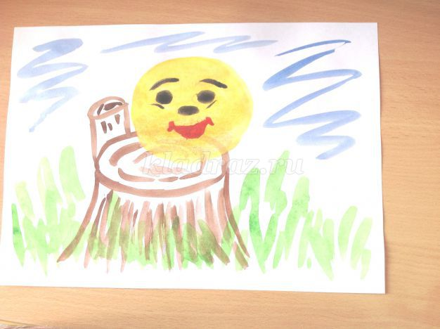
Пока всё сохнет, заполняем пустые места нарисованными грибами. Ножки у грибов коричневые, а шляпки оранжевые.
Затем с помощью белой краски рисуем зрачки в глазах, и щёчки, смешивая красную и белую краску. Рисунок готов.
Для чего нужны нам сказки?
Что в них ищет человек?
Может быть, добро и ласку.
Может быть, вчерашний снег.
В сказке радость побеждает,
Сказка учит нас любить.
В сказке звери оживают,
Начинают говорить.
В сказке все бывает честно:
И начало, и конец.
Смелый принц ведет принцессу
Непременно под венец.
Белоснежка и русалка,
Старый карлик, добрый гном –
Покидать нам сказку жалко,
Как уютный милый дом.
Прочитайте сказки детям!
Научите их любить.
Может быть, на этом свете
Станет легче людям жить.

8. Конструирование «Лодочка с парусом»
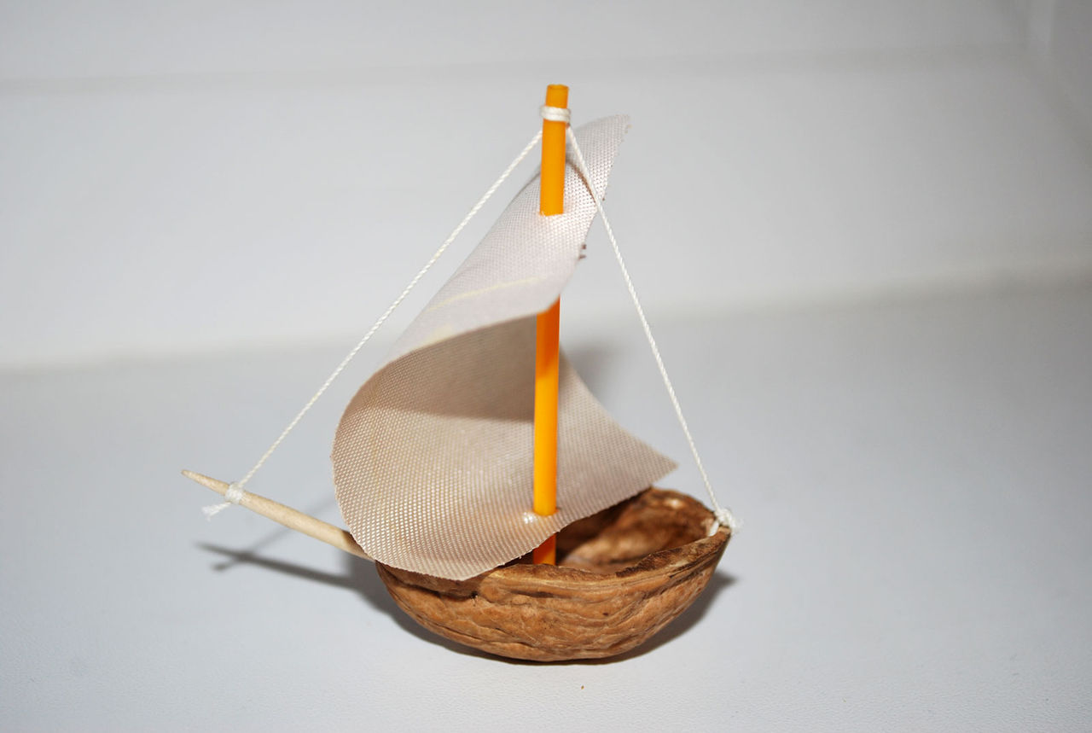
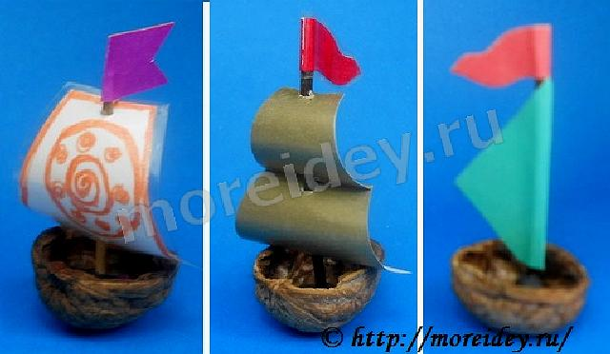

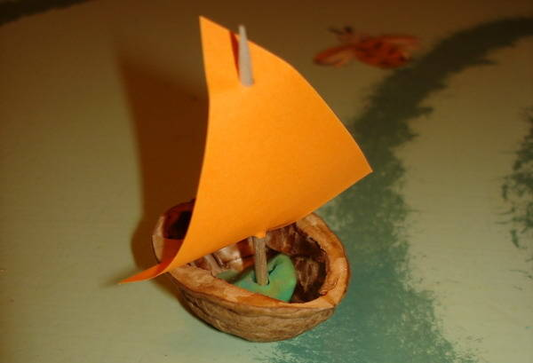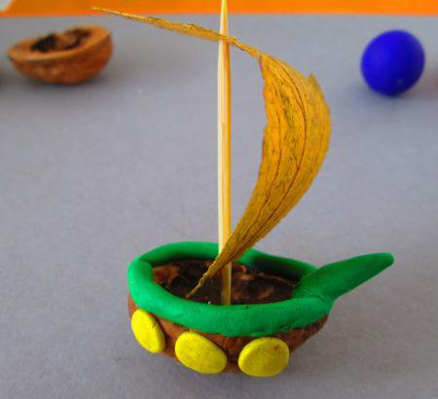
9. Математика
1. Игра «Раскрась правильно» (лист 29, рис. 1).
Предложите детям раскрасить цифры: 1 — красным, 2 — зеленым, 3 — синим, 4 — желтым, 5 — оранжевым карандашом.

2. Игра «Загадки и отгадки» (лист 29, рис. 2).
Загадайте детям загадку:
У Наташи кукла Маша,
Мишка плюшевый у Паши,
У Танюшки — кошка,
У Жени — матрешка,
Лошадка у Павлуши.
Сколько же всего игрушек?
( Пять.)
Задание и вопросы
❖ На каком по счету месте матрешка? (На четвертом.)
❖ На каком по счету месте мишка? (На втором.)
❖ Какая игрушка на третьем по счету месте? (Кошка.)
❖ Какая игрушка на пятом по счету месте? (Лошадка.)
❖ Раскрасьте игрушки.
3. Физкультминутка «Серые зайчата».
Дети выполняют движения по тексту стихотворения:
Мы, как серые зайчата,
Прискакали на лужок.
Прыг-скок, прыг-скок.
Ветер травушку качает,
Влево-вправо наклоняет.
Вы не бойтесь ветра, зайки,
Веселитесь на лужайке,
Прыг-скок, прыг-скок.
4. Игра «Из каких фигур кошка» (лист 29, рис. 3).
Предложите детям закрасить только те геометрические фигуры, из которых составлена кошка.
Спросите, сколько геометрических фигур они закрасили и какие? (Пять треугольников.)

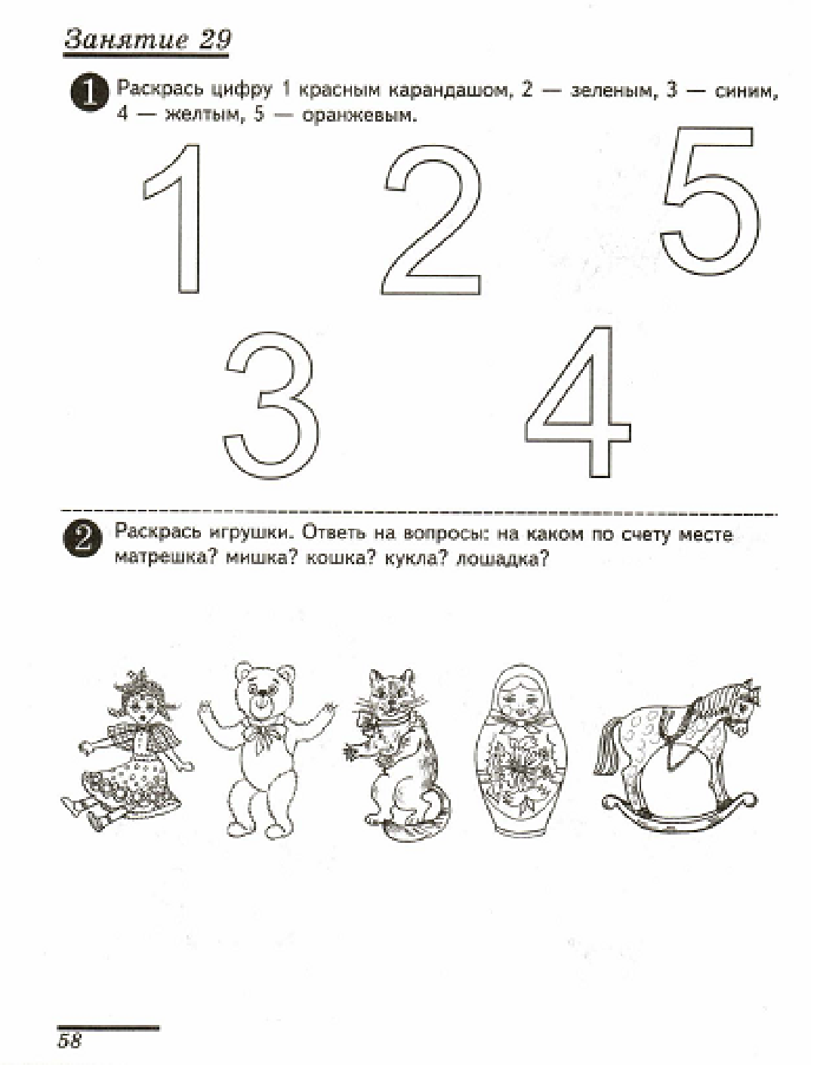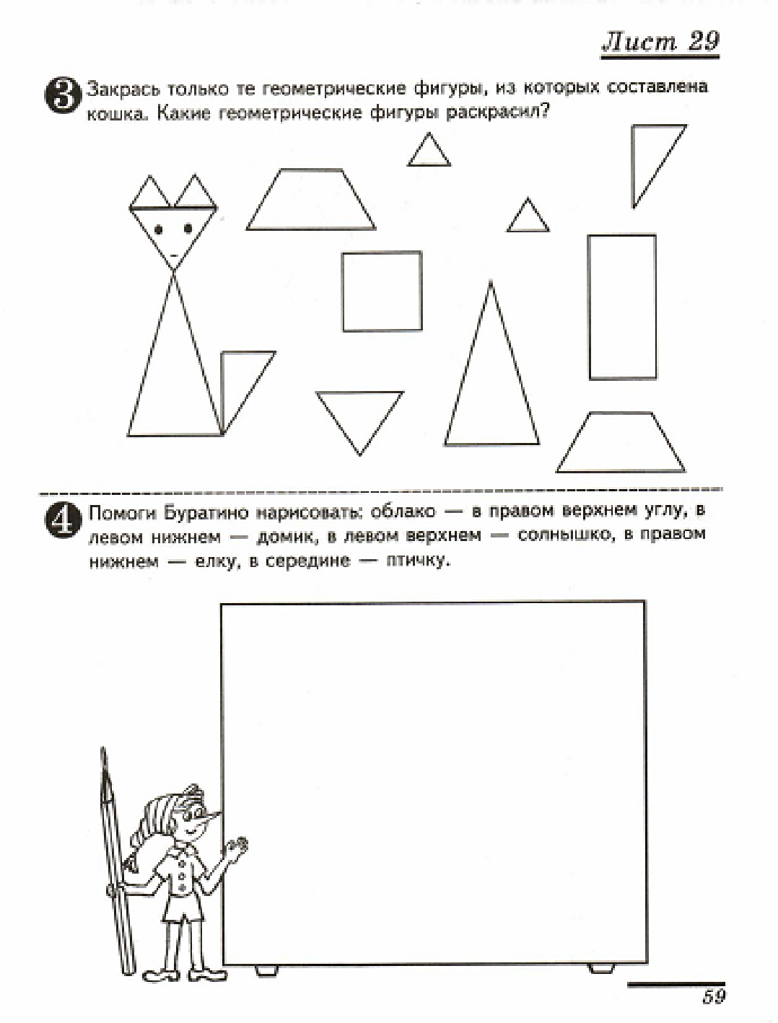

5. Игра «Помоги Буратино нарисовать картину» (лист 29, рис. 4).
Скажите детям, что Буратино просит их нарисовать картину, а какую — он им сейчас расскажет.
Задания и вопросы
❖ Нарисуйте облако в правом верхнем углу;
— в левом нижнем углу домик;
— в левом верхнем углу солнышко;
— в правом нижнем углу елку;
— в середине птичку.
❖ Где нарисовали солнышко? (В левом верхнем углу.)
❖ Где нарисовали елку? (В правом нижнем углу.)
❖ Где нарисовали облако? (В правом верхнем углу.)
❖ Где нарисовали домик? (В левом нижнем углу.)
❖ Где нарисовали птичку? (Посередине.)

10. Чтение художественной литературы
Чтение стихотворения М. Бородицкой «Булочная песенка»
слушать http://www.runetmusic.ru/tracks/52064/
Были два приятеля:  Бублик и Батон.  Ждали покупателя  Бублик и Батон.  Бублику понравился  Школьник в колпачке,  А Батону — бабушка  В бежевом платке. | Бублик в ранец бухнулся  И понёсся вскачь,  А Батон тихонечко  В сетке кач да кач...  Бублик познакомился  С горкой ледяной,  С четырьмя мальчишками,  С девочкой одной. | А Батон — с кастрюльками,  С тёплым молоком,  С бородатым дедушкой,  С рыженьким щенком.  Были два приятеля:  Бублик и Батон.  Ждали покупателя  Бублик и Батон.

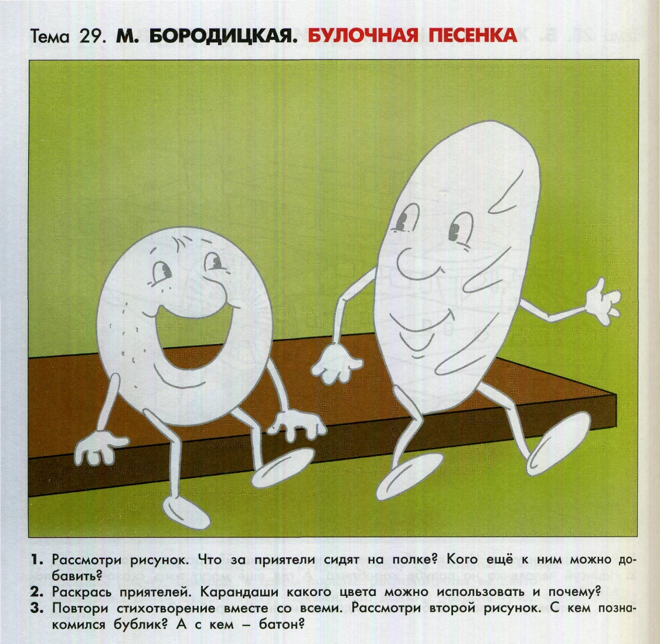
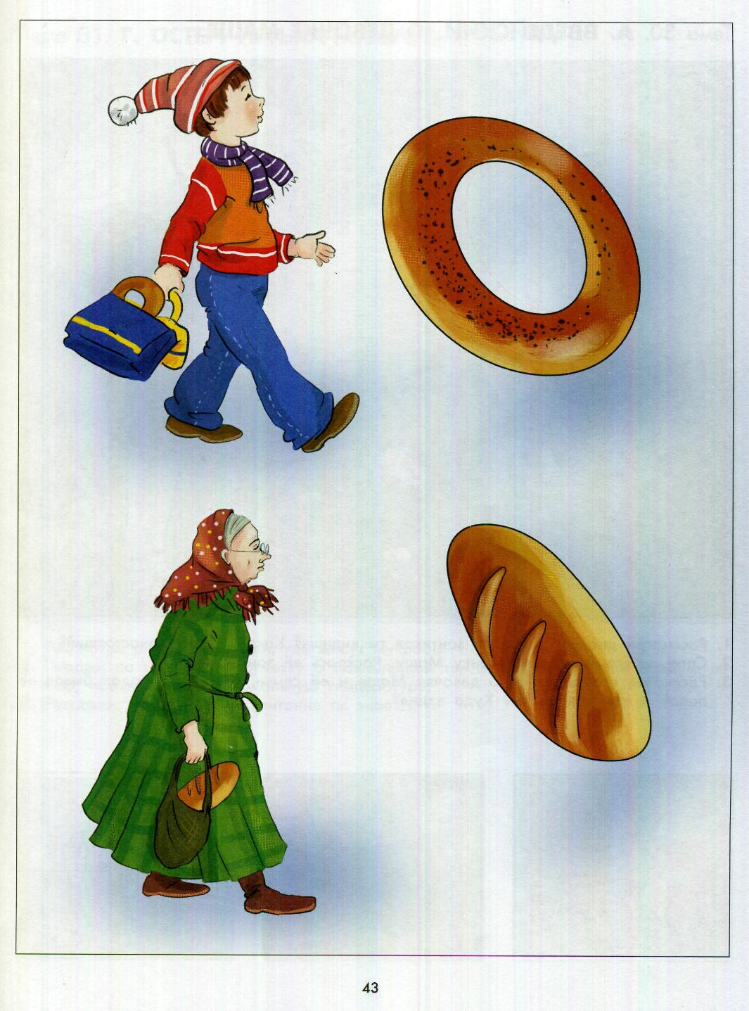
11. Развитие речи
Тема: «Составление описаний персонажей сказки «Теремок».
Вместо воспитателя мама спрашивает ребёнка.
Воспитатель. Мы сейчас поиграем в игру «Закончи предложение»
Я скажу: в аквариуме плавали… Кто плавал?
Дети: Рыбы.
Воспитатель. В аквариуме плавали рыбы. На огороде растут….
Что растёт на огороде?
Дети: капуста.
Воспитатель: Какие ещё овощи вы знаете?
Дети. Редис, морковь, картофель, огурцы….
Воспитатель. Мама надела Вове…Что?
Дети. Рубашку.
Воспитатель. А какую одежду вы ещё знаете? Назовите.
Дети. Сарафан, платье, брюки, шорты.
Воспитатель. В комнате стоит… Что?
Дети. Стол.
Воспитатель. Какую ещё мебель вы знаете?
Дети. Кровать, шкаф, стул…
Воспитатель. Молодцы.
Дети. сидят на стульчиках.
Воспитатель показывает картинку тигра.
Воспитатель. Как рычит тигр?
Дети. Р-Р-Р
Воспитатель протяжно произносит звукоподражание Р-Р-Р, просит детей повторить так же.
Воспитатель. Ворона, что может делать?
Дети. Каркать.
Воспитатель. Как ворона каркает?
Дети. Кар-кар-кар.
Воспитатель. Ворона каркает, а утка крякает? Как крякает утка?
Дети. Кря-кря-кря.
Воспитатель. Как кукарекает петушок?
Дети. Ку-ка-ре-ку.
Воспитатель. Как фыркает ежик?(Фр-р-фр-р),
Как хрюкает поросёнок?(Хрю-хрю),
Как мурлычет кошка?(Мур-р-мур-р),
Как чирикает воробей? (Чирик-чирик).

После того как дети произнесут эти звукосочетания, воспитатель проговаривает их в случайном порядке, предлагая детям ответить на ряд вопросов.
Воспитатель. Кар-кар. Кто это? Что она делает?
Дети. Ворона, она каркает.
Воспитатель. Фр-р-фр-р. Кто это?
Дети. Ежик, он фыркает.
Воспитатель. Кря-кря. Кто это? Что она делает?
Дети. Утка крякает.
Воспитатель. Хрю-хрю. Кто это? Что он делает?
Дети. Поросёнок хрюкает.
Воспитатель. Ку-ка-ре-ку. Кто это? Что он делает?
Дети. Петух кукарекает.
Воспитатель. Мурр-мурр. Что она делает?
Дети. Кошка мурлычет.
Воспитатель. Чик-чирик. Кто это? Что он делает?
Дети. Воробей чирикает.

Воспитатель. Посмотрите, к нам пришли зверюшки из сказки. Из какой сказки они пришли к нам?
Дети. «Теремок»
Воспитатель. Правильно, они живут в сказке «теремок». Задание вам такое. Опишите мне каждую зверюшку.
Дети. Мышка. Она маленькая, серенькая, живет в норке.
Воспитатель. Правильно.
Дети. Заяц. Он маленький, серенький, пушистый. У него маленький хвостик и длинные уши. Он любит морковь, капусту.
Воспитатель. Молодцы.
Дети. Лягушка. Она маленькая зелёная. У неё большие глаза. Она живёт на болоте. Она любит комаров.
Воспитатель. Правильно.
Дети. Лиса. Она большая, рыжая, мягкая, добрая, хитрая. Она живёт лесу.
Воспитатель. Умница.
Дети. Медведь. Он большой, лохматый, коричневый. У него большая морда, маленький хвост. Он живет в лесу. Всю зиму спит в берлоге.
Воспитатель. Хорошо.
Дети. Волк. Серый, большой, злой, быстрый.
Воспитатель. Молодцы. Справились с заданием.

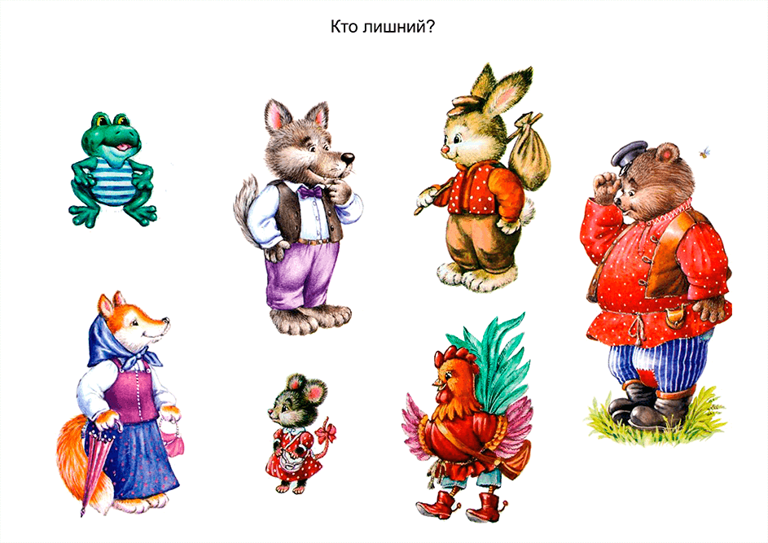
12. Лепка
«Муха-Цокотуха»
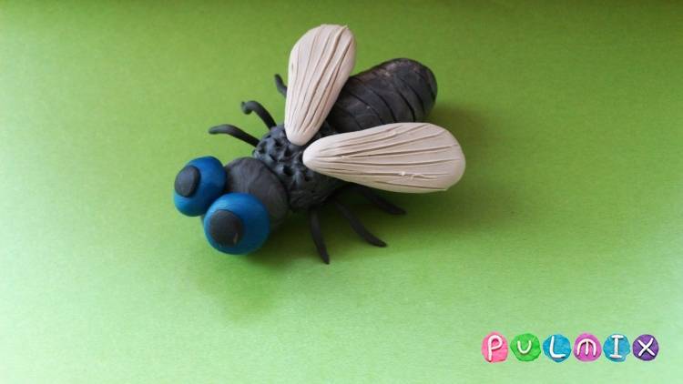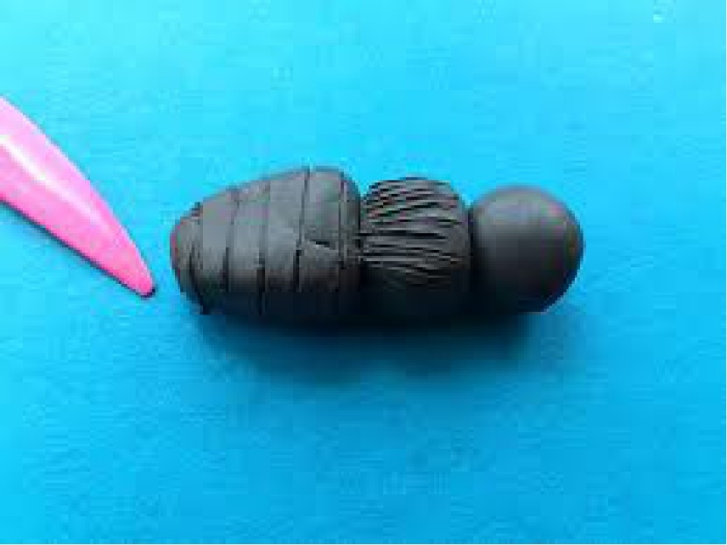
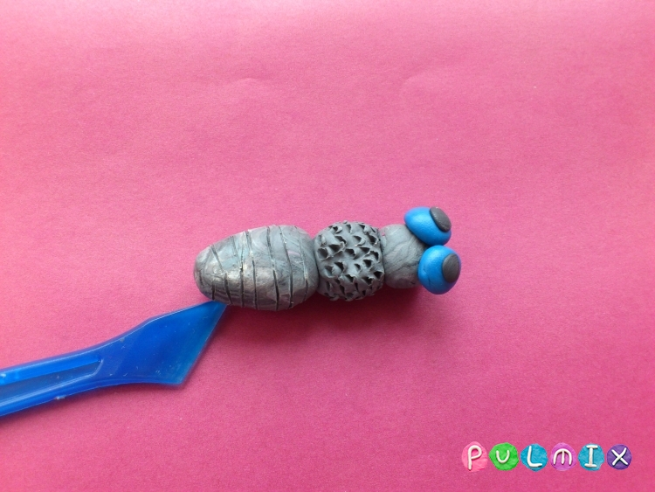 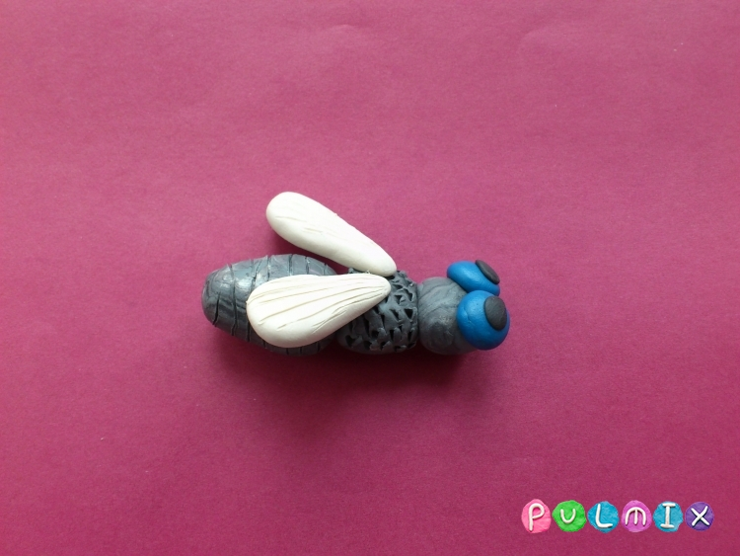
https://ollforkids.ru/skazkart/1556-muha-cokotuha-skazka-s-kartinkami.html
13. Рисование «Открытки ветеранам» (Можно сделать аппликацию)
